**BỘ TÀI NGUYÊN VÀ MÔI TRƯỜNG**

**TRƯỜNG ĐH TÀI NGUYÊN VÀ MÔI TRƯỜNG TP. HCM**

**KHOA HỆ THỐNG THÔNG TIN VÀ VIỄN THÁM**



**BÁO CÁO ĐỒ ÁN MÔN LẬP TRÌNH HĐT**

**ĐỒ ÁN: QUẢN LÝ KHO SÁCH**

Thành viên của nhóm:

|  |  |  |  |
| --- | --- | --- | --- |
| 1. | Phương Gia Mẫn | | (1050080108) |
| 2. | Nguyễn Thị Thảo Anh | | (1050080086) |
| 3. | Lê Thị Ngọc Tiền | (1050080122) | |

Lớp: 10_ĐH_CNTT3

***TP. Hồ Chí Minh, tháng 4 năm 2023***

**BỘ TÀI NGUYÊN VÀ MÔI TRƯỜNG**

**TRƯỜNG ĐH TÀI NGUYÊN VÀ MÔI TRƯỜNG TP. HCM**

**KHOA HỆ THỐNG THÔNG TIN VÀ VIỄN THÁM**



**BÁO CÁO ĐỒ ÁN MÔN LẬP TRÌNH HĐT**

**ĐỒ ÁN: QUẢN LÝ KHO SÁCH**

Thành viên của nhóm:

|  |  |  |  |
| --- | --- | --- | --- |
| 1. | Phương Gia Mẫn | | (1050080108) |
| 2. | Nguyễn Thị Thảo Anh | | (1050080086) |
| 3. | Lê Thị Ngọc Tiền | (1050080122) | |

Lớp: 10_ĐH_CNTT3

***TP. Hồ Chí Minh, tháng 4 năm 2023***

Mục lục

I. Phát biểu bài toán 4

II. Xác định các lớp của bài toán 4

1. Class Sách 4

2. Class Sách Giáo Khoa extends Sách 4

3. Class Sách Tham Khảo extends Sách 4

4. Class Kho 4

5. Main 5

UML 5

III. Mô tả thuật toán thao tác 5

1. Thêm thông tin sách 5

2. Xuất thông tin 6

3. Kiểm tra số lượng : 6

4. Xóa một thông tin 6

5. Tìm kiếm thông tin 6

IV. Cài đặt bài toán : 6

1. Class Sách : 6

2. Class Sách Giáo Khoa 7

3. Class Sách Tham Khảo 8

4. Class Kho 9

5. Test 15

V. Kiểm thử 18

# **Phát biểu bài toán**

Quản lý kho sách là quá trình quản lý các hoạt động liên quan đến nhập, xuất và lưu trữ các sản phẩm sách trong kho .

Quản lý kho sách là một phần quan trọng của ngành giáo dục. Các hoạt động quản lý kho sách bao gồm việc nhập sách từ các nhà xuất bản, lưu trữ sách trong kho, đóng gói sách để vận chuyển đến khách hàng và theo dõi số lượng sách còn lại trong kho.

Mục đích của việc quản lý kho sách là đảm bảo rằng kho luôn được cung cấp đủ số lượng sách để đáp ứng nhu cầu của khách hàng và tránh tình trạng thiếu hụt hoặc lãng phí sách.

Để quản lý kho sách hiệu quả, các nhà sách, thư viện,... cần sử dụng các phần mềm quản lý kho để giám sát số lượng sách trong kho và quản lý các hoạt động nhập, xuất sách.

Họ cũng cần sử dụng các chiến lược quản lý kho hiệu quả như tối ưu hóa quy trình lưu trữ sách, tối ưu hóa khoảng cách giữa các loại sách và định kỳ kiểm tra lượng sách tồn kho để đảm bảo rằng kho luôn được quản lý một cách tốt nhất,

# **Xác định các lớp của bài toán**

## **Class Sách**

* Thuộc tính: String Tên sách, string Tác giả, int Năm xuất bản,int Lấy số lượng, float Giá tiền, string Mã sách, int +Số lần tái bản.
* Phương thức :

+ Contructor: Hàm tạo có đối số và hàm tạo không có đối số

+ Getter, Setter: Phương thức get, set cho các thuộc tính kiểu public

## **Class Sách Giáo Khoa extends Sách**

* Thuộc tính : Int Cấp bậc
* Phương thức :

+ Nhập: Nhập thông tin các thuộc tính

## **Class Sách Tham Khảo extends Sách**

* Thuộc tính : String Lĩnh vực
* Phương thức :

+ Nhập thông tin các thuộc tính

## **Class Kho**

* Thuộc tính :

+ Arraylist<Sach> kho;

* Phương thức :

+themSachGiaoKhoa(): Thêm sách giáo khoa vào trong kho

+themSachThamKhao(): Thêm sách tham khảo vào trong kho

+xuatThongtin(): Xuất thông tin sách giáo khoa,sách tham khảo

+soluongSach(): Xem số lượng sách có trong kho

+xoaThongTin(): Xóa 1 sản phẩm dựa trên mã

+timKiem(): Tìm kiếm sản phẩm dựa trên mã

## **Main**

* Menu: Menu hiện thị các chức năng thêm thông tin, xuất thông tin, xem số lượng, xóa một thông tin, tìm kiếm thông tin.

**UML**

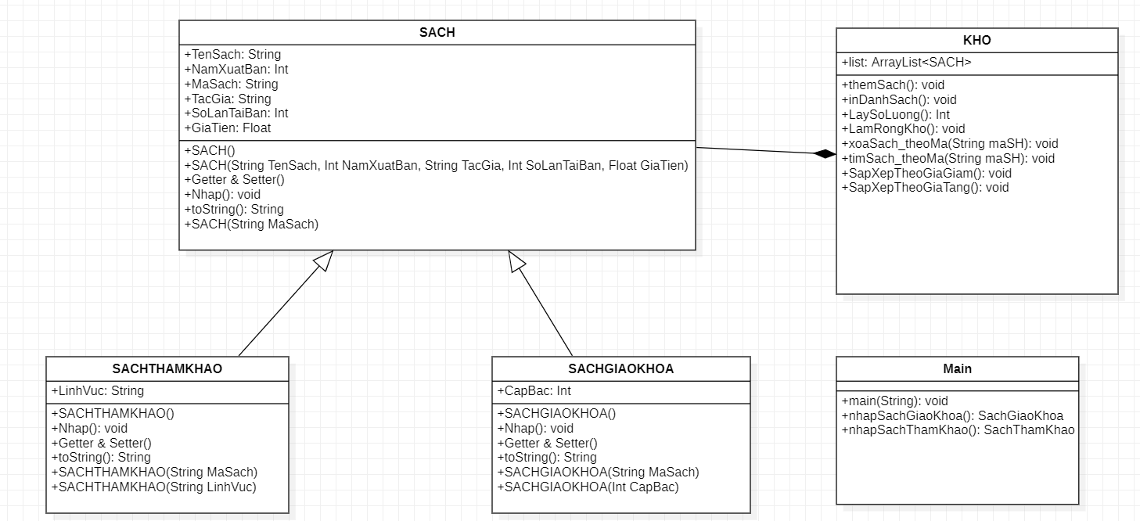

# **Mô tả thuật toán thao tác**

## **Thêm thông tin sách**

* Thuật toán :

+ Nhập thêm thông tin sách vào trong kho: bao gồm các thông tin như mã, nxb,số lượng

+ Dùng câu lệnh so sánh và vòng lặp sao cho không nhập trùng một mã

+ Phương thức này được sử dụng để thêm một đối tượng mới vào kho. Trước khi thêm, phương thức sẽ kiểm tra xem đối tượng có trùng mã với bất kỳ đối tượng nào trong kho hay không. Nếu có, phương thức sẽ in ra thông báo và trả về false, nếu không, phương thức sẽ thêm đối tượng vào kho và trả về true

## **Xuất thông tin**

* Thuật toán:

+ xuất thông tin của sách có trong kho. Trong hàm này, sử dụng vòng lặp để duyệt qua các loại sách trong kho và in ra thông tin của từng sản phẩm bằng cách sử dụng phương thức System.out.println() để in ra thông tin sách đó.

+ Ví dụ sách giáo khoa là biến duyệt vòng lặp, mỗi lần duyệt qua một cuốn sách thì biến này sẽ tham chiếu đến sản phẩm đó để in ra thông tin.

## **Kiểm tra số lượng :**

* Thuật toán :

Được sử dụng để đếm số lượng mặt hàng có trong kho. Mỗi phương thức đếm số lượng sản phẩm của một loại sản phẩm cụ thể trong kho và trả về giá trị số lượng

## **Xóa một thông tin**

* Thuật toán :

Đầu tiên, với mỗi đối tượng Sách trong danh sách kho, ta kiểm tra mã của đối tượng đó có trùng với mã được truyền vào không. Nếu trùng, ta xóa đối tượng Sách này khỏi danh sách kho và trả về giá trị true, thể hiện rằng phương thức đã xóa thành công một đối tượng.

Nếu sau khi duyệt hết tất cả các đối tượng trong danh sách kho mà không tìm thấy đối tượng nào có mã trùng với mã được truyền vào, ta trả về giá trị false, thể hiện rằng không tìm thấy đối tượng cần xóa.

## **Tìm kiếm thông tin**

* Thuật toán :

Nó sẽ duyệt qua danh sách các loại sách trong kho hàng, so sánh mã sách với mã được truyền vào. Nếu tìm thấy sản phẩm có mã tương ứng, thì nó sẽ in ra thông tin của sách đó. Nếu không tìm thấy sách, không có gì được in ra.

# **Cài đặt bài toán :**

## **Class Sách :**

package main;

public class SachGiaoKhoa extends SACH{

private int CapBac;

public SachGiaoKhoa(String maSach, String tenSach, String tacGia, int namXuatBan, int soLanTaiBan, float giaTien,int capBac) {

super(maSach, tenSach, tacGia, namXuatBan, soLanTaiBan, giaTien);

CapBac = capBac;

}

public int getCapBac() {

return CapBac;

}

public void setCapBac(int capBac) {

CapBac = capBac;

}

@Override

public String toString() {

return super.toString()+"CapBac=" + CapBac ;

}

}

1. **Class Sách Giáo Khoa**

package main;

public class SachGiaoKhoa extends SACH{

private int CapBac;

public SachGiaoKhoa(String maSach, String tenSach, String tacGia, int namXuatBan, int soLanTaiBan, float giaTien,int capBac) {

super(maSach, tenSach, tacGia, namXuatBan, soLanTaiBan, giaTien);

CapBac = capBac;

}

public int getCapBac() {

return CapBac;

}

public void setCapBac(int capBac) {

CapBac = capBac;

}

@Override

public String toString() {

return super.toString()+"CapBac=" + CapBac ;

}

}

## **Class Sách Tham Khảo**

package main;

public class SachThamKhao extends SACH{

private String LinhVuc;

public SachThamKhao(String maSach, String tenSach, String tacGia, int namXuatBan, int soLanTaiBan, float giaTien,

String linhVuc) {

super(maSach, tenSach, tacGia, namXuatBan, soLanTaiBan, giaTien);

LinhVuc = linhVuc;

}

public String getLinhVuc() {

return LinhVuc;

}

public void setLinhVuc(String linhVuc) {

LinhVuc = linhVuc;

}

@Override

public String toString() {

return super.toString()+"LinhVuc=" + LinhVuc ;

}

}

## **Class Kho**

package main;

import java.util.ArrayList;

import java.util.Collections;

import java.util.Comparator;

import java.util.Scanner;

public class KHOSACH {

private ArrayList<SACH> khoSach;

SACH sach;

public KHOSACH() {

this.khoSach= new ArrayList<SACH>();

}

public KHOSACH(ArrayList<SACH> khoSach) {

this.khoSach = khoSach;

}

//1 Thêm

public void themSach() {

Scanner sc = new Scanner(System.in) ;

int luaChon;

System.out.println("Chon 1 de them Sach tham khao hoac 2 de them Sach giao khoa");

System.out.print("lua chon: ");

luaChon = sc.nextInt();

switch(luaChon) {

case 1:

String maSach =sc.nextLine();

System.out.print("Nhap ma sach :"); maSach =sc.nextLine();

System.out.print("Nhap ten sach :"); String tenSach =sc.nextLine();

System.out.print("Nhap ten tac gia :"); String tacGia =sc.nextLine();

//Nhap nam xuat ban

System.out.println("Nhap nam xuat ban >0 && <=2023 ");

int namXuatBan;

do {

System.out.print("Nhap:");

namXuatBan =sc.nextInt();

}while(namXuatBan<0 || namXuatBan>2023);

System.out.print("Nhap so lan tai ban :"); int soLanTaiBan =sc.nextInt();

String linhVuc =sc.nextLine();

System.out.print("Nhap linh vuc :"); linhVuc =sc.nextLine();

System.out.print("Nhap gia tien :"); float giaTien =sc.nextFloat();

sach = new SachThamKhao(maSach, tenSach, tacGia, namXuatBan, soLanTaiBan, giaTien, linhVuc);

khoSach.add(sach);

System.out.println("Da them");

break;

case 2:

maSach =sc.nextLine();

System.out.print("Nhap ma sach :"); maSach =sc.nextLine();

System.out.print("Nhap ten sach :"); tenSach =sc.nextLine();

System.out.print("Nhap ten tac gia :"); tacGia =sc.nextLine();

//Nhap nam xuat ban

System.out.println("Nhap nam xuat ban >0 && <=2023 ");

int namXuatBan1;

do {

System.out.print("Nhap:");

namXuatBan1 =sc.nextInt();

}while(namXuatBan1<0 || namXuatBan1>2023);

System.out.print("Nhap so lan tai ban :"); soLanTaiBan =sc.nextInt();

//Nhap cap bac

System.out.println("Nhap cap bac tu 1 - 3 ");

int capBac;

do {

System.out.print("Nhap:");

capBac =sc.nextInt();

}while(capBac<0 || capBac>3);

System.out.print("Nhap gia tien :"); giaTien =sc.nextFloat();

sach = new SachGiaoKhoa(maSach, tenSach, tacGia, namXuatBan1, soLanTaiBan, giaTien, capBac);

khoSach.add(sach);

System.out.println("Da them");

break;

case 3:

break;

}

}

//2 In

public void inKhoSach() {

for (SACH sach : khoSach) {

System.out.println(sach);

}

}

//3 Kiểm tra rỗng

public boolean kiemTraDanhSachRong() {

return this.khoSach.isEmpty();

}

//4 Lấy số lượng sách

public int soLuongSach() {

return this.khoSach.size();

}

//5 Làm rỗng danh sách

public void lamRongDanhSach() {

this.khoSach.removeAll(khoSach);

}

//6 Xóa một sách

public boolean xoaSach() {

return this.khoSach.remove(sach);

}

//7 Tìm theo mã

public void timSach(String ma) {

for (SACH sach : khoSach) {

if(sach.getMaSach().indexOf(ma)>=0) {

System.out.println(sach);

}

}

}

//8 Sắp xếp giảm dần theo giá tiền

public void sapXepSachGiamDanTheoGiaTien() {

Collections.sort(this.khoSach, new Comparator<SACH>() {

@Override

public int compare(SACH sh1, SACH sh2) {

if(sh1.getGiaTien()>sh2.getGiaTien()) {

return -1;

}else if(sh1.getGiaTien()<sh2.getGiaTien()) {

return 1;

}else {

return 0;

}

}

});

}

//9 Sắp xếp tăng dần theo giá tiền

public void sapXepSachTangDanTheoGiaTien() {

Collections.sort(this.khoSach, new Comparator<SACH>() {

@Override

public int compare(SACH sh1, SACH sh2) {

if(sh1.getGiaTien()<sh2.getGiaTien()) {

return -1;

}else if(sh1.getGiaTien()>sh2.getGiaTien()) {

return 1;

}else {

return 0;

}

}

});

}

}

## **Test**

package test;

import java.util.Scanner;

import main.KHOSACH;

import main.SACH;

public class test {

public static void main(String[] args) {

try (Scanner sc = new Scanner(System.in)) {

KHOSACH ksh= new KHOSACH();

int luaChon=0;

do {

System.out.println("----------MENU---------");

System.out.println("Vui long chon chuc nang");

System.out.println(

"1. Them Sach vao kho sach.\n"

+"2. In kho Sach ra man hinh.\n"

+"3. Kiem tra kho sach co rong hay khong.\n"

+"4. Lay ra so luong sach trong kho sach.\n"

+"5. Lam rong kho sach.\n"

+"6. Xoa mot cuon Sach ra khoi kho sach.\n"

+"7. Tim kiem tat ca Sach dua tren ma sach.\n"

+"8. Sap xep giam dan theo gia tien.\n"

+"9. Sap xep tang dan theo gia tien.\n"

+"0. Thoat khoi chuong trinh.\n"

);

System.out.print("Nhap lua chon tu 0 - 9 : ");

luaChon= sc.nextInt();

//1. Thêm

if(luaChon==1) {

ksh.themSach();

//2 In

}else if(luaChon==2) {

ksh.inKhoSach();

System.out.println("Thao tac thanh cong !");

//3 Kiểm tra rỗng

}else if(luaChon==3) {

System.out.println("Danh sach rong :"+ksh.kiemTraDanhSachRong());

System.out.println("Kiem tra thanh cong !");

//4 Lấy số lượng hiện tại

}else if(luaChon==4) {

System.out.println("So luong hien tai:"+ ksh.soLuongSach());

System.out.println("Lay so luong thanh cong !");

//5 Làm rỗng danh sách

}else if(luaChon==5) {

ksh.lamRongDanhSach();

System.out.println("Lam rong thanh cong !");

//6 Xóa một

}else if(luaChon==6) {

String maSach=sc.nextLine();

System.out.print("Nhap ma sach :"); maSach=sc.nextLine();

SACH sh = new SACH(maSach, maSach, maSach, luaChon, luaChon, luaChon);

System.out.println("Xoa sach :"+ ksh.xoaSach());

System.out.println("Xoa mot sach thanh cong !");

//7 Tìm theo mã

}else if(luaChon==7) {

String tenSach = sc.nextLine();

System.out.print("Nhap ma sach :"); tenSach =sc.nextLine();

System.out.println("Ket qua tim kiem :");

ksh.timSach(tenSach);

System.out.println("Tim theo ma thanh cong !");

//8 Sắp xếp giảm dần

}else if(luaChon==8) {

ksh.sapXepSachGiamDanTheoGiaTien();

ksh.inKhoSach();

System.out.println("Sap xep giam dan thanh cong !");

}

//9 Sắp xếp tăng dần

else if(luaChon==9) {

ksh.sapXepSachTangDanTheoGiaTien();

ksh.inKhoSach();

System.out.println("Sap xep tang dan thanh cong !");

}

}while(luaChon!=0);

}

}

}

# **Kiểm thử**

1. **Thêm sách**

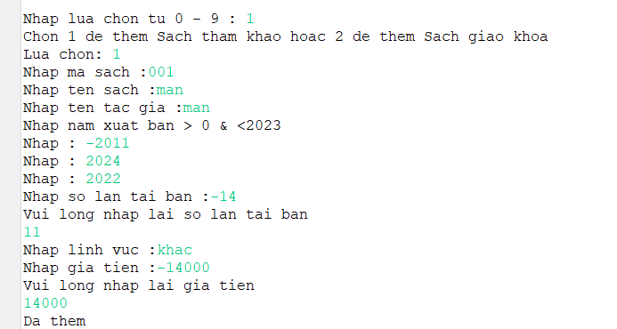

1. **In danh sách**

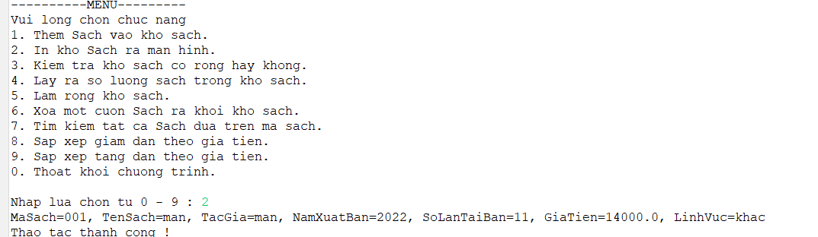

1. **Kiểm tra rỗng**

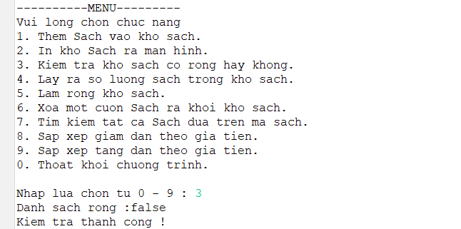

1. **Lấy số lượng**

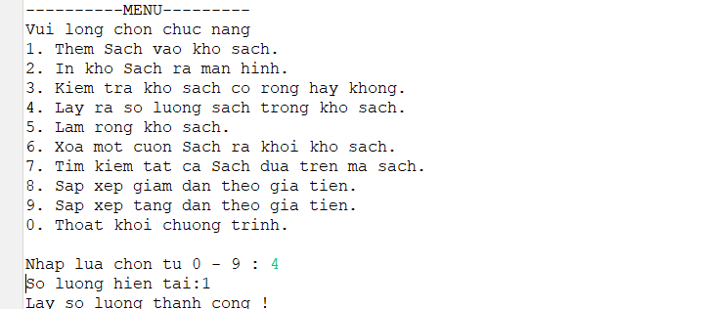

1. **Xóa toàn bộ**

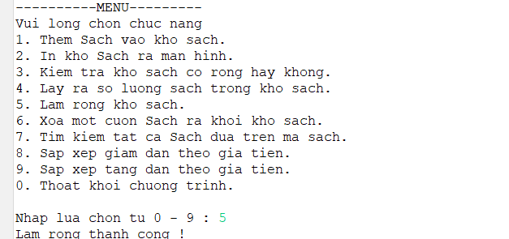

1. **Xóa 1**

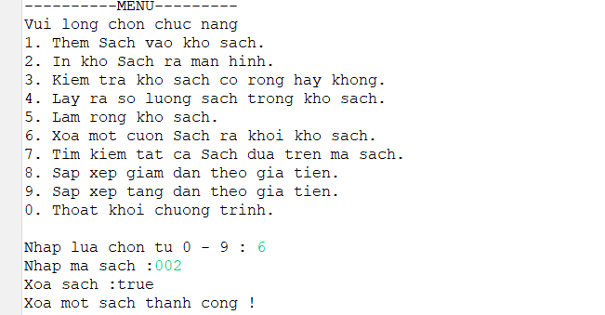

1. **Tìm theo mã**

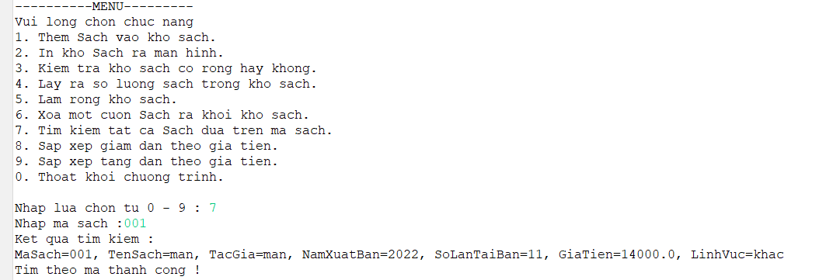

1. **Sắp xếp giảm**

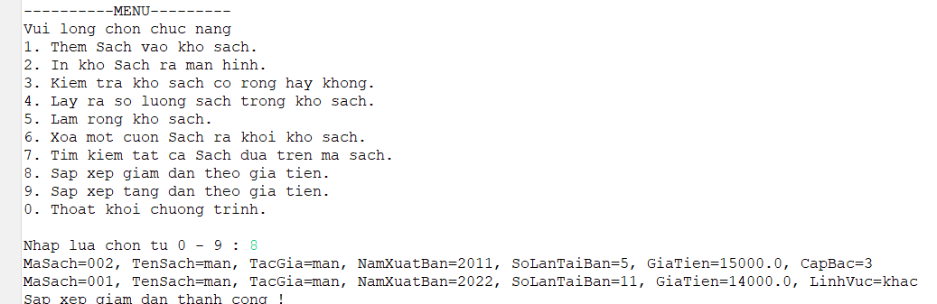

1. **Sắp xếp tăng**

